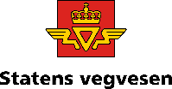PROGRAM

Transport- og kommunikasjons- komiteen på Stortinget

# Reise i Vestfold 15.–16. april 2024

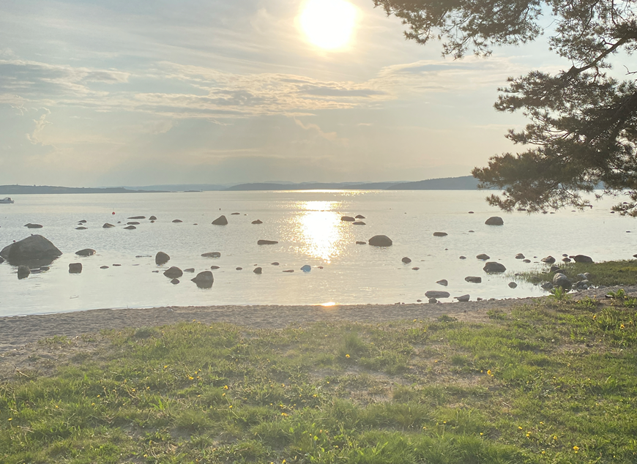

Larvik_Foto:Vibeke Lin Jacobsen, Statens vegvesen

MANDAG 15. APRIL

|  |  |
| --- | --- |
| **0839-1031** | **Tog fra Oslo til Larvik**  Transport- og kommunikasjonskomiteen |
| **1040-1055** | **Buss Larvik stasjon - Stavern** |
| **1100-1255** | **Utrykningspolitiet - Nasjonalt hovedkontor i** **Stavern**, Fredriksvern Verft 53  **Velkommen til Larvik** – Fakta om Larvik kommune og perspektiv på tog og arealutvikling*v/ordfører Birgitte Gulla Løken*  **Orientering om UP –** om trafikksikkerhet og UPs kontrollaktiviet  *v/UP-sjef Knut Smedsrud*  **Lunsj hos UP *(kl. 11-45-12:15)*** |
|  | **Bypakke Larvik**  *v/prosjektleder Jørgen Johansen*  **Larvik havn KF. Orientering om havneaktiviteten**  *v/havnediretør Jan Fredrik Jonas* |
| **1300-1340**  **1345-1555**  **16:00-16:15** | **Buss fra Stavern via Larvik by og havn – til terminalen Sandefjord lufthavn Torp**  *Info underveis*  **Terminalen Sandefjord lufthavn Torp**  **Sandefjord lufthavn Torp og bedydningen for næringslivet**  *v/lufthavnsjef Gisle Skansen*  **Velkommen til Sandefjord –** Om Sandefjord kommune  *v/ordfører Bjørn Ole Gleditsch*    **Om Vestfold fylkeskommune** – fakta om fylket og politiske prioriteringer,  *v/fylkesordfører Anne Strømøy*  **Hva står i NTP-meldingen om tog i Vestfold?**  *v/Jernbanedirektoratet seksjonssjef Strategi og portefølje Benedicte Bruun-Lie*  *Pause (kl. 14:55-15:05)*  **Ruteplan for Vestfold**  *Jernbanedirektoratet v/Sefrid Jakobsen*  **Drift og vedlikehold av Vestfoldbanen**  *Bane NOR v/Bjørn Ståle Varnes*  **Perspektiver frå Vestfold fylkeskommune om tog**  *v/fylkesordfører Anne Strømøy*  **Buss fra Sandefjord lufthavn til hangarene**  **I hangar**  **Flyskolene og flyskolens vilkår**  v/Pilot Flight Academy, Mikael Ericsson og European Helicopter Center, Anette Haldorsen  **El-flysatsning i Norge**  v/El-fly Norge, Erik Lithun |
|  |  |

TIRSDAG 16. APRIL

|  |  |
| --- | --- |
| **08:30-09:45** | **Buss Sandefjord – Torp flystasjon, omvisning på flystasjon**  **Historie om TORP**  *v/Audun Tjomsland*  **Omvisning i Dakotahangar og fjellanlegget (om tid)**  *v/Helge Hem* |
| **09:45-10:00**  **10:00-10:40** | **Buss Torp flystasjon til Volmax**  **Volmax Borgeskogen**  **Volmax Borgeskogen –** Orientering om tunge nullutslippskjøretøy, biogass, hydrogen og batteri *v/adm. Dir. Frank Nordby*  **Vannbuss-prosjektet i Sandefjord**  *v/AS Thor Dahl, daglig leder Einar A. Sissener* |
| **10:50-11:15**  **11:20-13:40**  **13:45-14:15**  **14:25-16:35** | **Buss fra Borgeskogen til Vestfold fylkeskommune med informasjon underveis**  **Den magiske fabrikken informerer**  *v/Mariann Hegg/Gry Haugsnes*  **Vestfold fylkeskommune, fylkeshuset Tønsberg**  **Velkommen til Tønsberg – Om Tønsberg kommune**  *v/ordfører Frank Pedersen*  **Om Færder kommune**  *v/ordfører Tom Mello*  **Bypakke Tønsberg-regionen**  *Vestfold fylkeskommune v/prosjektleder Bypakke Tønsbergregionen, Nina Ambro Knutsen*  **Lunsj hos fylkeskommunen (kl 12:10-12:45)**  **Fylkesvegnettet** – fakta, status og videre utvikling  *v/direktør for Samferdsel Gunnar Berg Treidene*  **Nettverk regionbyer**  *v/prosjektleder Bypakke Tønsbergregionen, Nina Ambro Knutsen*  **Informasjon om virksomheten i Direktoratet for samfunnssikkerhet og beredskap**  *v/assisterende direktør Elisabeth Askim*  **Buss Tønsberg – Horten med informasjon underveis**  **Om Kanalbrua, Mammutkrysset m.m**  Vestfold fylkeskommune v/seksjonsleder Trond Haugstad  **E18 i Vestfold** – høytrafikkert høyhastighetsveg, utfordringer med vegarbeid, førerforhold og ulykker. Hva gjøres for økt sikkerhet og fremkommelighet?  *v/Statens vegvesen, leder Drift og vedlikehold, Tore Jan Hansen og Politiet, trafikk-koordinator Sør-Øst politidistrikt, Henning Ødegaard Johansen*  **Kystverket i Horten, Senter for maritimt miljø og sikkerhet**  **Velkommen til Horten** – fakta om innbyggere og næringsliv  *v/ordfører Christina Maria Bratli*  **Kystverkets senter for maritimt miljø og sikkerhet**– orientering og omvisning  *v/Kystverket direktør Hans-Petter Laahne Mortensholm* |
| **16:40-17:35** | **Betydningen av- og arbeidet med** – farleder, fyr og navigasjonsmerker i Vestfold*v/Kystverket ved senioringeniør Steinar Hansen*  *Pause (kl. 15:30-15:45)*  **Orientering om virksomheten i Horten hamn**  *v/Havnefogd Espen Eliassen*  **Bastø-Fosen. Orientering om fergesamandet Moss-Horten**  *v/adm.dir. Øyvind Lund*  **Autonomt drevne fartøy.** Erfaringer fra Asko  *v/Driftssjef Per Christian Evjen*  **Autonomt drevne fartøy**. Erfaringer fra Masterly AS  *v/Managing direktor Tom Eystø*  **Buss Horten – Kopstad godsterminal – Holmestrand – Oslo.** *Informasjon underveis*  **Kopstad godsterminal.** Orientering i bussen ved Oslofjord Logistikk AS  *v/styreleder Petter Eiken og daglig leder Lars Hellik Strøm*  **Om Holmestrand kommune.** Langøya og hvilke utfordringer gir dette Holmestrand  *v/ordfører Alf Johan Svele*  **Kort stopp på Holmestrand.** Se stasjonsområdet og sentrumsutvikling  *v/ordfører Alf Johan Svele*  Osebergskipet Foto: Grethe Utheim, Statens vegvesen |